淡江時報 第 518 期
圖一
特刊

2010/09/27

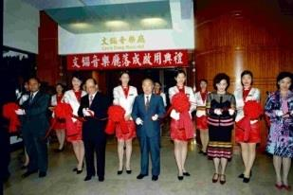
前副總統李元簇（中）、創辦人、董事長、校長、副校長一同為文錙音樂廳落成剪綵。

